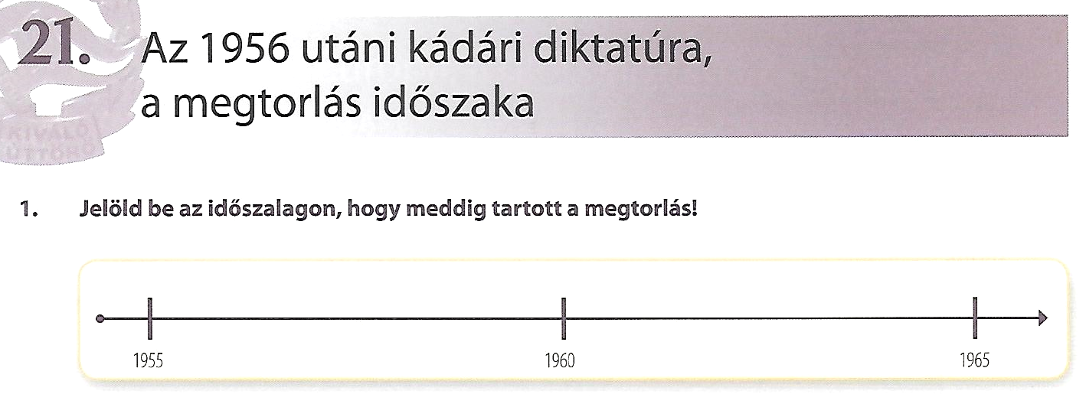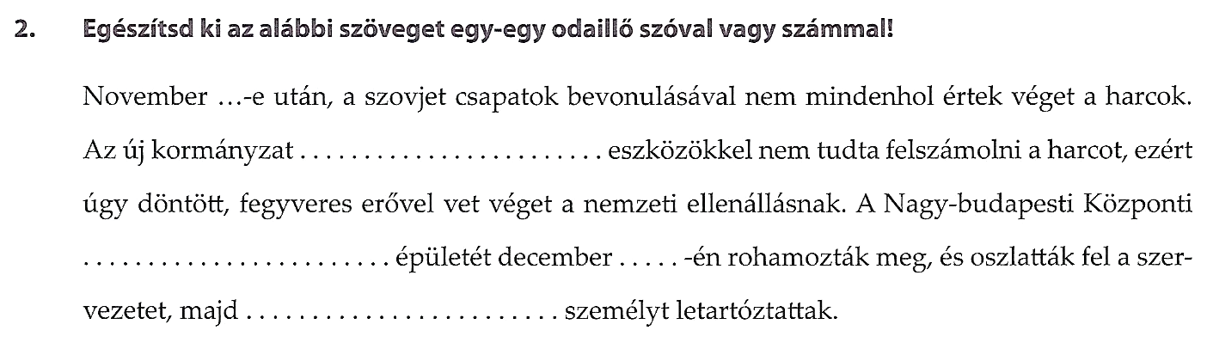

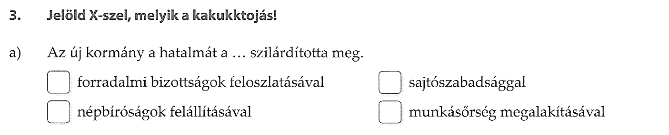

**X**

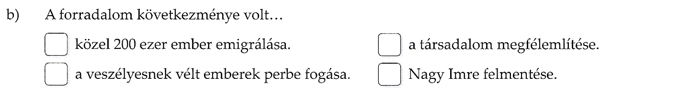

**X**

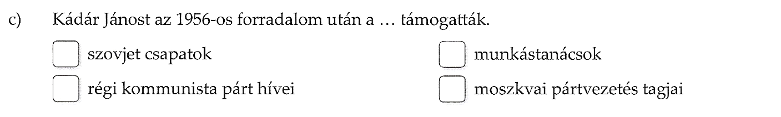

**X**

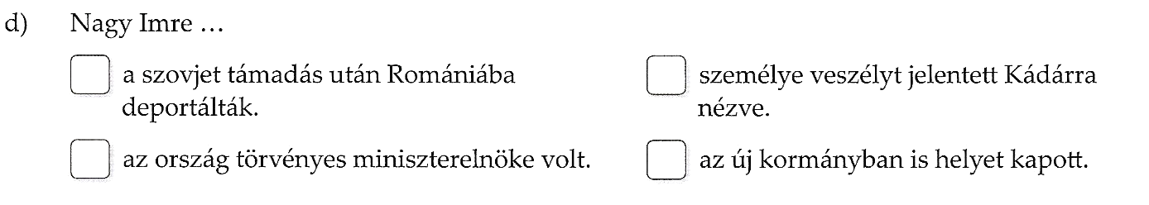

**X**

